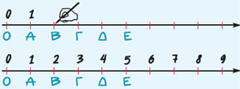
Α.1.1. Φυσικοί αριθμοί - Διάταξη Φυσικών

 | - Οι αριθμοί 0, 1, 2, 3, 4, 5, 6......... 98, 99, 100........ 1999, 2000, 2001, ...ονομάζονται φυσικοί αριθμοί.  - Κάθε φυσικός αριθμός έχει έναν επόμενο και ένα προηγούμενο φυσικό αριθμό, εκτός από το 0 που έχει μόνο επόμενο, το 1.  - Οι φυσικοί αριθμοί χωρίζονται σε δύο κατηγορίες: τους άρτιους ή ζυγούς και τους περιττούς ή μονούς.  - Άρτιοι λέγονται οι φυσικοί αριθμοί που διαιρούνται με το 2 και περιττοί εκείνοι που δεν διαιρούνται με το 2.

